متوسطة بوسليماني أحمد (البليدة) يوم 11/05/2025 المستوى: السنة الرابعة متوسط التوقيت 1سا و30د
اختبار الفصل الثالث في مادة العلوم الفيزيائية والتكنولوجية

التمرين الاول(6ن)
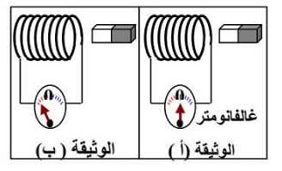
في احدى الحصص المخبرية قدم الاستاذ للتلاميذ الوثيقة المبينة في الشكل-A- قصد دراسة ظاهرة فيزيائية.
الشكل-A-
- - أ - سم الظاهرة المدروسة محددا عناصرها الاساسية.
ب- ما هو الهدف المقصود منها؟
ج- في أي وثيقة نعتبر المغناطيس في حالة حركة. علل.
- – نستبدل جهاز الغالفانومتر بجهاز راسم الاهتزاز المهبطي فيظهر على الشاشة
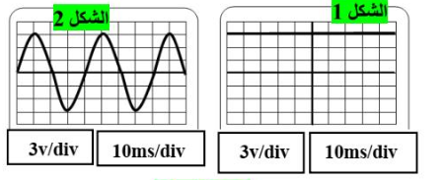
أحد المنحنيين المبينين في الشكل -B-
أ- ماهو الشكل الذي يمثل الظاهرة المدروسة (1) أو (2)؟
ب- أحسب قيمة كل من - التوتر الأعظمي U_{max} ,
- التوتر الفعال U_{eff} و - الدور T.

التمرين الثاني (6ن) الشكل-B-
- قطعة معدنية كتلتها m=500g معلقة في جهاز الربيعة ,تغمر كليا في الماء فتشير الربيعة بعد الغمر للقيمة 3N .
( يعطى g= 10 N/Kg )
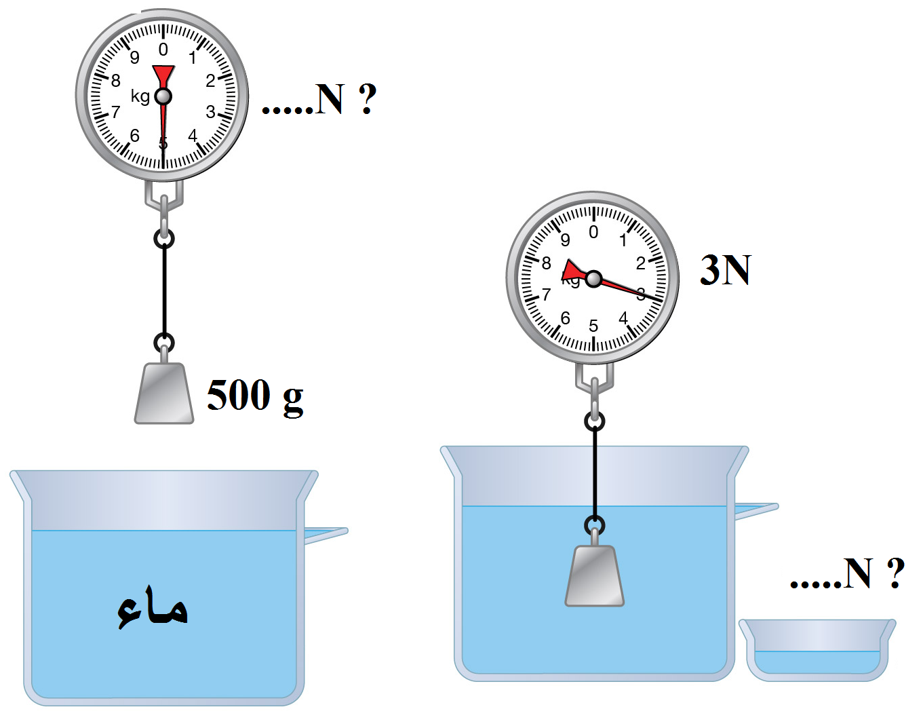
1- ماذا تمثل دلالة الربيعة(3N) ؟
2- حدد القوى المؤثرة على القطعة المعدنية
المغمورة في الماء؟.
3-احسب الثقل الحقيقي الجسم
4- احسب شدة دافعة ارخميدس؟.
5- استنتج ثقل السائل(الماء) المزاح ؟

الوضعية الادماجية: ( 8 ن)

- أثناء تنظيف أم محمد لمغطس المطبخ باستعمال سائل روح الملح ، سقطت قطرات من هذا المحلول على صينية مصنوعة من الحديد فلاحظت حدوث فوران وتآكل مكان سقوط القطرات.

- ما اسم الغاز المنطلق خلال هذه العملية؟ وما صيغته الكيميائية؟ كيف يتم الكشف عنه؟

ب) اليك معادلة التفاعل الكيميائي الحاصل بالصيغة الاحصائية

Fe_{(s)} + 2HCL_{(aq)} FeCl_{2(aq)}+H_{2(g)}

ج) أعد كتابة هذه المعادلة الكيميائية بالصيغة الشاردية.

2 ) أخذ محمد كمية من المحلول الناتج من التفاعل السابق(₂ FeCl) ووضعها في وعاء التحليل الكهربائي كما في الشكل فلاحظ توهج المصباح وصعود فقاعات غازية عند المصد وترسب مادة عند المهبط.

أ) على ماذا يدل توهج المصباح؟
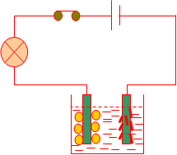

ب) ما هو الغاز المنطلق عند المصعد وما صيغته الكيميائية؟

ج) ماهي المادة المترسبة عند المهبط؟

د) اكتب المعادلات النصفية عند كل مسرى ,ثم استنتج المعادلة الاجمالية.

بالتوفيق

